Resistores

Código de cores dos resistores: os resistores utilizam faixas coloridas para indicar o seu valor de resistência, medido em ohms (Ω). As primeiras faixas representam os algarismos do valor, a faixa seguinte indica o multiplicador e a última mostra a tolerância do resistor. A tolerância informa a variação máxima permitida em relação ao valor indicado. Dessa forma, observando a sequência de cores, é possível identificar rapidamente a resistência do componente.
Exemplo de cores de um resistor:

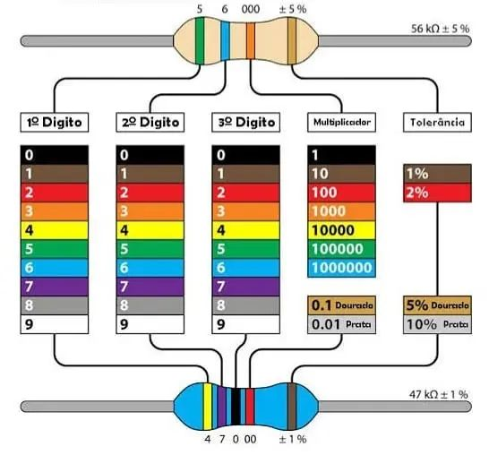

Questões:
- Responda qual o valor de resistência dos resistores abaixo, a partir das suas cores.

- Marrom, Vermelho, Laranja, Dourado = 12KΩ ±5%
- Cinza, Vermelho, Marrom, Prata = 820Ω ±10%
- Branco, Marrom, Vermelho, Preto, Dourado = 912Ω ±5%
- Vermelho, Vermelho, Vermelho, Vermelho = 2.2KΩ ±2%
- Marrom, Preto, Preto, Marrom, Dourado = 1KΩ ±5%
- Laranja, Laranja, Preto, Dourado, Dourado = 33Ω ±5%
- Amarelo, Violeta, Marrom, Vermelho = 470Ω ±2%
- Violeta, Violeta, Violeta, Preto, Prata = 777Ω ±10%
- Azul, Violeta, Preto, Dourado = 67Ω ±5%
- Marrom, Verde, Verde, Marrom = 1.5MΩ ±1%
- Vermelho, Azul, Marrom, Prata, Dourado = 2,61Ω ±5%
- Laranja, Cinza, Prata, Prata = 0,38Ω ±10%

Associação de resistores

Na eletricidade, pode-se ligar diferentes resistores em basicamente 3 padrões. São elas as ligações em Série, Paralelo e Misto. Para cada tipo há um jeito diferente de calcular sua resistência equivalente.

- Série: Neste tipo de ligação, os resistores são ligados sendo: a saída de um deles, na entrada do próximo, formando assim uma sequência de um em SÉRIE com o outro, exemplo:
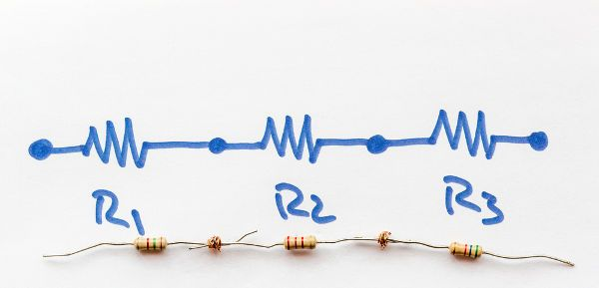

Sua resistência equivalente é calcula pela soma do valor de todos os resistores. No diagrama acima, caso R1 = 680Ω, R2 = 2,2KΩ e R3 = 120Ω, sua resistência seria a soma:
- R1 + R2 + R3 = 3KΩ

